山口県GH協会 第１回光・下松・周南ブロック学習会

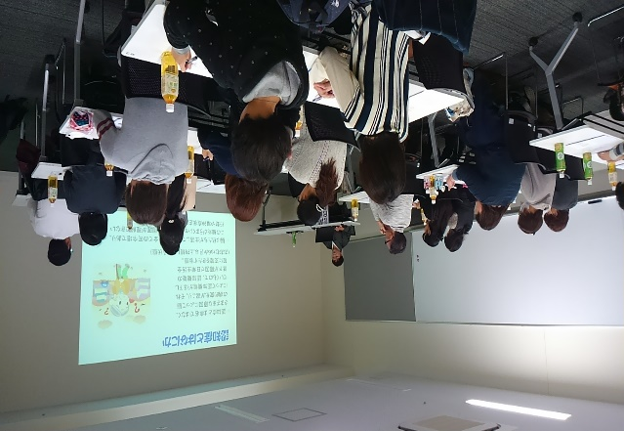
H28年11月14日(月) サンキウェルビィグループホーム新南陽（見学会）周南市学び・交流プラザ（研修会）が開催されました。当日は２６名の方の参加を頂きました。
当日は竹中紀子氏(NPO法人ありがとさん ゼネラルマネージャー)をお招きし、2時間にわたり、『グループホームで暮らす 出会いから看取りまで』を話していただきました。
特に「その場しのぎのうそはだめ。形のあるケアを続けていくことが大切。」という言葉に、しないといけないと知っているのに出来ていない事を出来るように形づけていく為の方法を考える必要があることを改めて認識出来ました。入居者は誰かの大切なご家族である。その方の最期の時間をお預かりしているにあたり介護職の我々はまだまだ勉強し続ける事、人生をお預かりすることの重大さを改めて決意できた学習会になりました。

